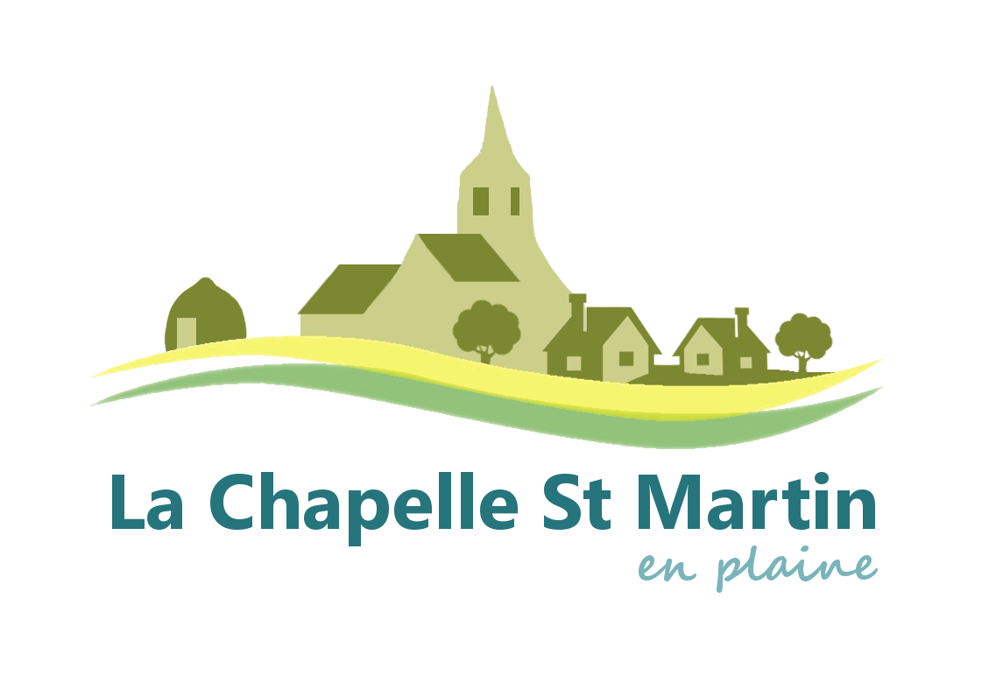
MAIRIE DE LA CHAPELLE SAINT MARTIN EN PLAINE
10 rue des Fleurs
41500 La Chapelle Saint Martin en Plaine
Tel : 02.54.87.30.14
Mail : mairie@chapellestmartin.fr
Site internet : https://dev.lachapellesaintmartinenplaine.fr

PACS pièce à fournir

- Convention de Pacs
(cerfa n° 15726*02) ;

- Déclaration conjointe d'un pacte civil de solidarité (Pacs) et attestations sur l'honneur de non-parenté, non-alliance et résidence commune
(cerfa n° 15725*03) ;

- Acte de naissance (copie intégrale ou extrait avec filiation) de moins de 3 mois pour le partenaire français ou de moins de 6 mois pour le partenaire étranger né à l'étranger ;

- Pièce d'identité en cours de validité (carte d'identité, passeport...) délivrée par une administration publique (original +1 photocopie).

